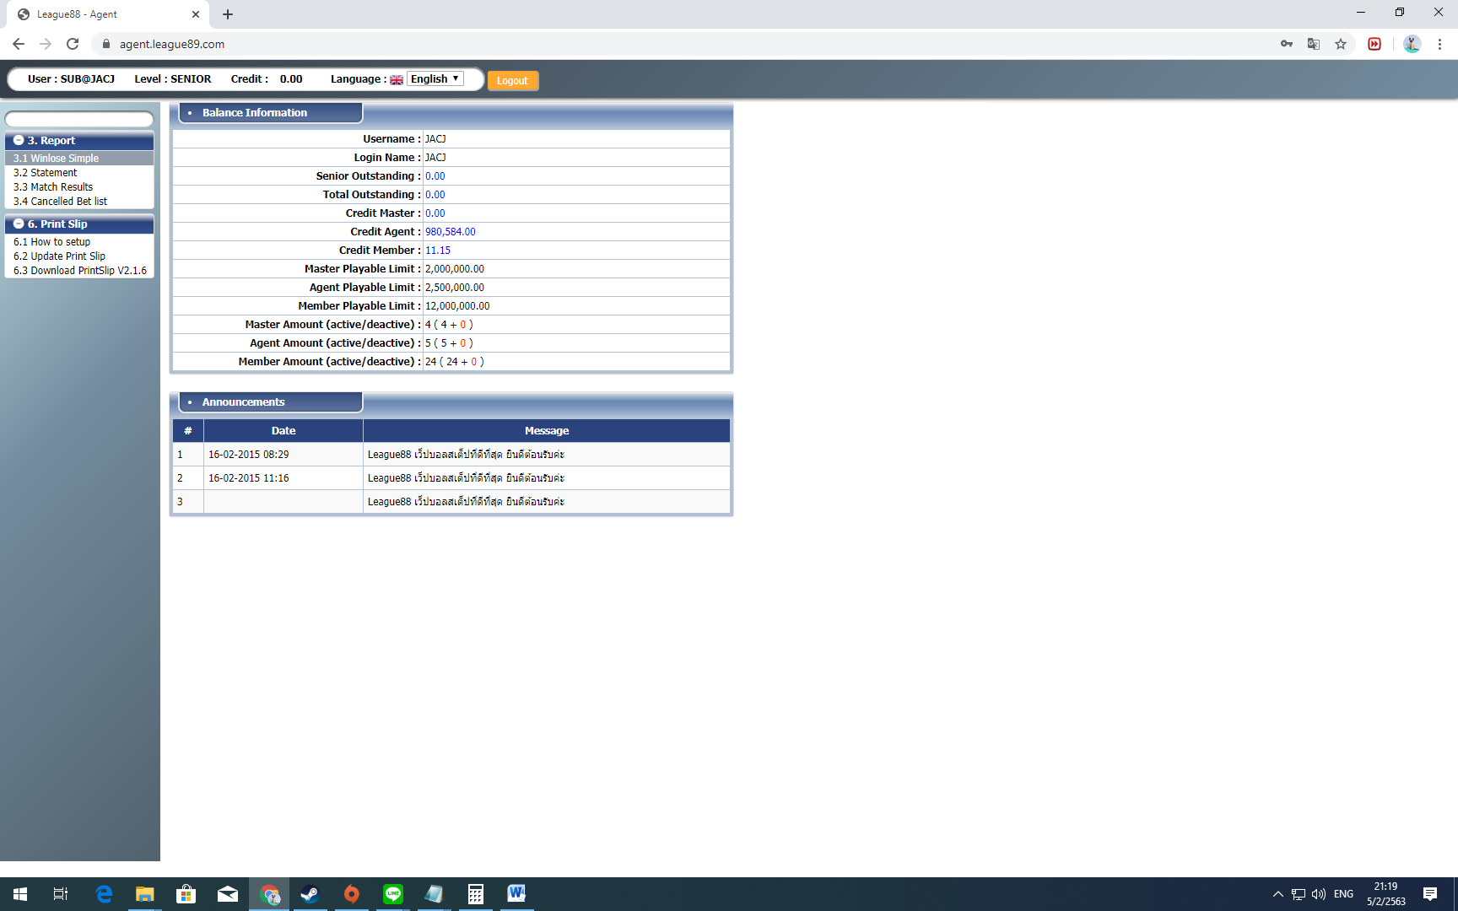

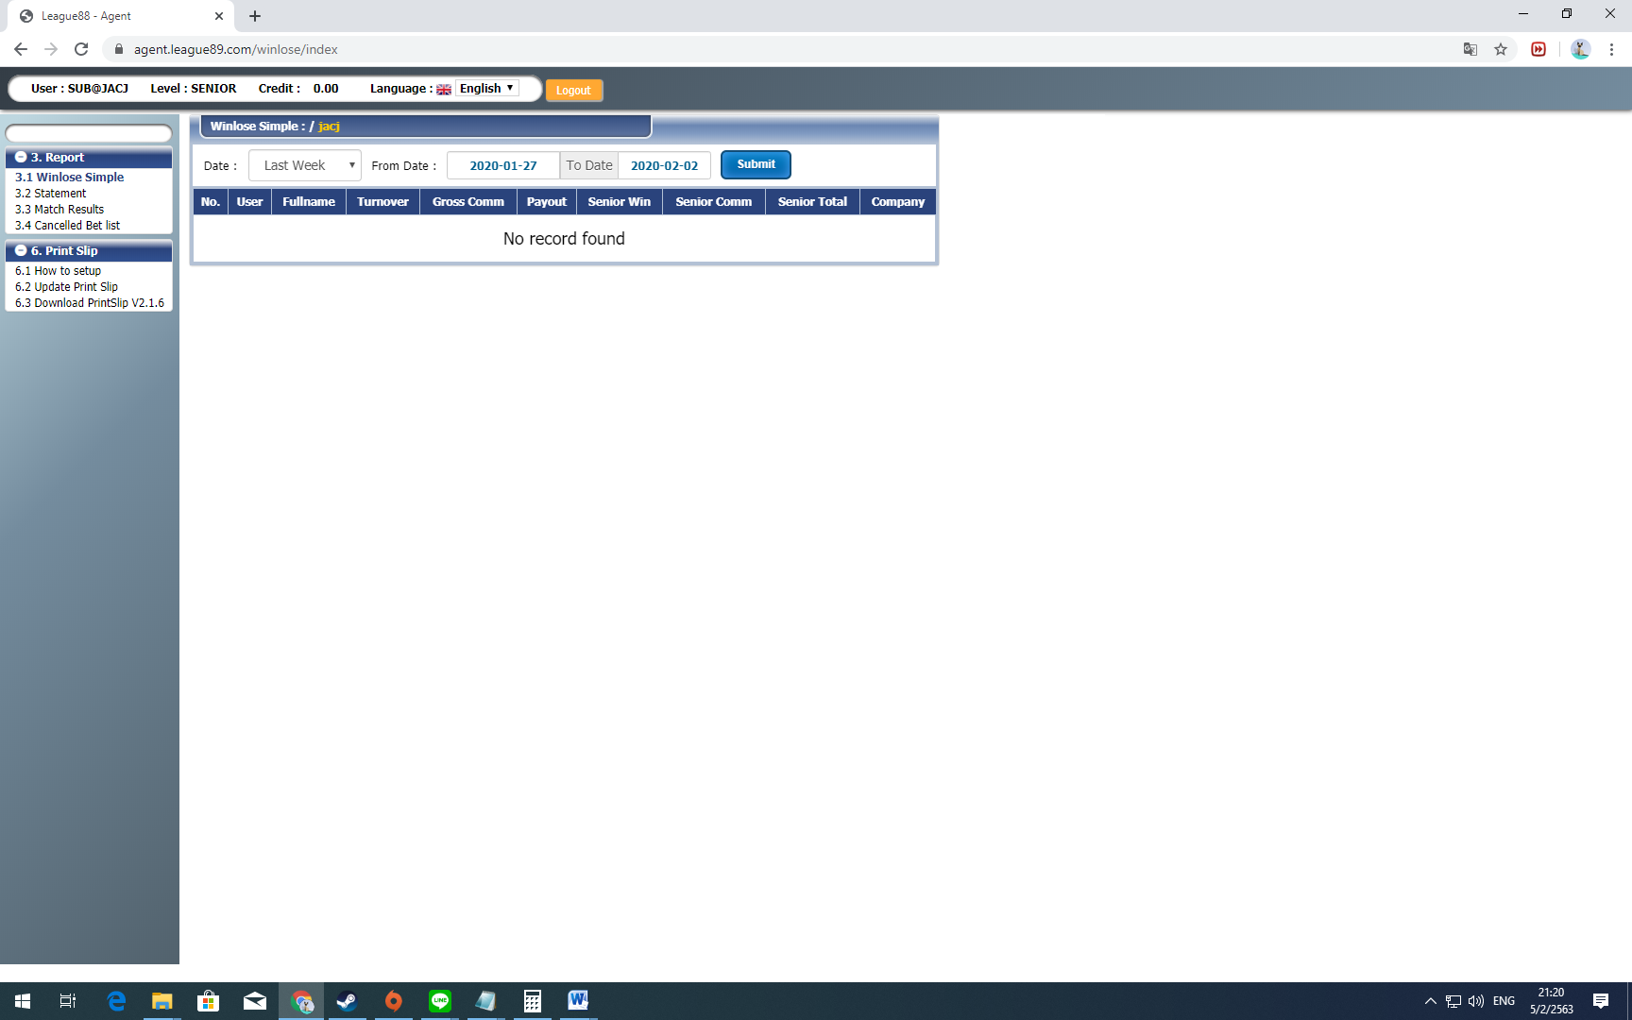

ให้กดเลือกวันที่ จันทร์-อาทิตย์

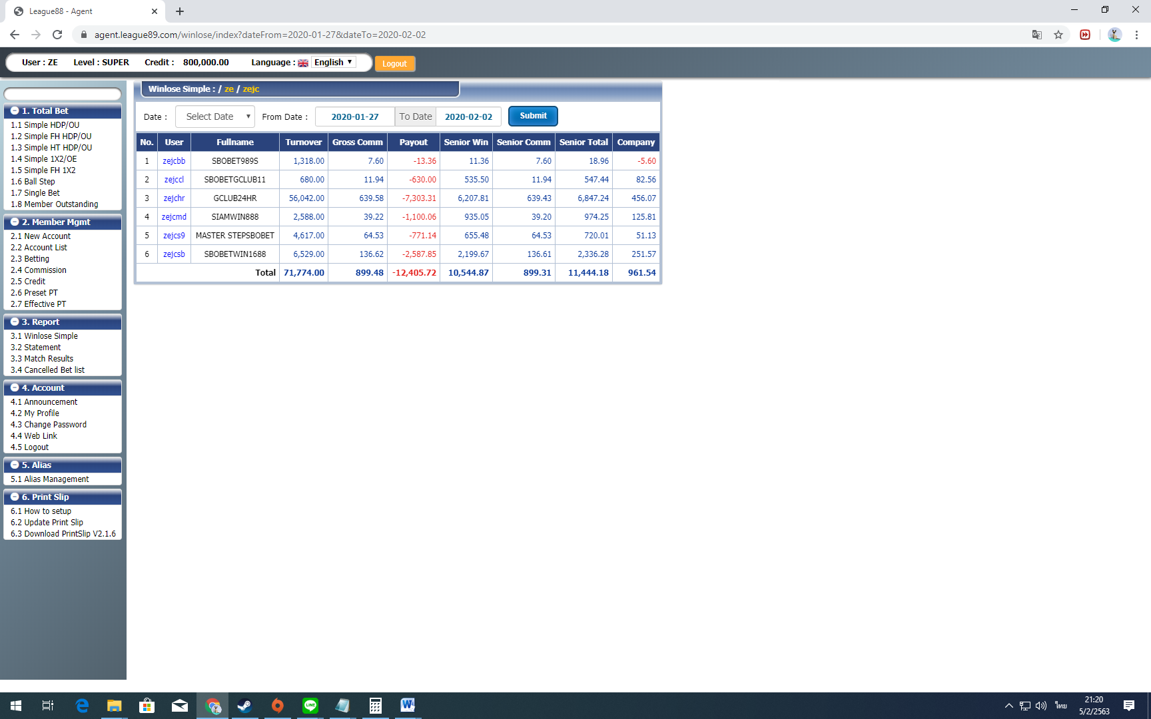

ให้นำเอาช่อง Senior Total เป็นช่องฝั่งซ้าย

ช่องฝั่งขวา ให้เอา Company